Binhai Open 2008 수속안내

1.항공일정
1) 출국일시 : 2008년 9월 8일 月 인천 ~ 푸동 11:30 ~ 12:25 KE897
2) 귀국일시 : 2008년 9월 13일 土 푸동 ~ 인천 21:10 ~ 00:15 KE896

2.미팅안내
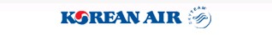
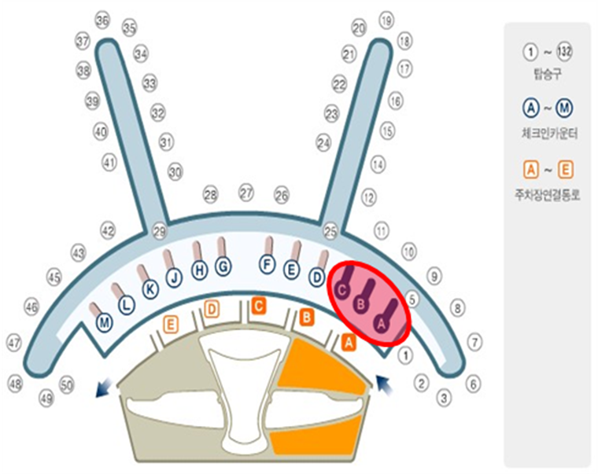
1)미팅일시 : 2008년 9월 8일 月 08:30 ~ 09:00
2)미팅장소 : 국제선 출발(3층) B, C 사이 여행사 카운터 중 로그인투어 미팅보드 확인
3)담 당 자 : 최영준팀장 010-2936-5271 / 전준식대리 010-7282-0801
4)카 운 터 : KLPGA 전용 탑승카운터 운영 미팅 시 정보안내

3. 유의사항
1) 수화물 1인당 1인당 20KG
2) 액체류 반입이 제한되오니 참고하시기 바랍니다.
3) 미팅시간을 엄수하여 주시기 바랍니다.

4. 호텔이용 및 환불안내
1) 별도 체크인 하실 필요없습니다.(공항에서 호텔이동간에 룸키를 반출해 드리겠습니다)
2) 일정 중 호텔 취소시에는 하루 전날에 미리 말씀에 주시기 바랍니다.
3) 현지 호텔예약담당자 : 박은자 21-6217-9877 / 13651984199

